OWS計測マニュアル (当日用) 第3版 written by あとむ
タイムはhmmssの形式で入力してください。(1時間3分4秒= 10304)
0. 受付開始までにすること
パソコンとプリンタのセット、計測担当ボランティアの確保を行う
人員はできれば6人いると良い
レースに出る選手に依頼する場合は、全レースで確実に担当がいるように配慮すること
A: パソコン操作担当 (計測委員)
B: ストップウオッチ操作
C: 番号札配布(着順判定でもあるので競技責任者が担当)
(以上、必須要員。以下順に担当をお願いする)
D: 計測補助(紙媒体担当、番号札回収がいなければ兼任)
E: ストップウオッチ補助
F: 番号札回収

1. 受付開始から召集までにすること {担当A}
個人レースはmmdd_measure.xls、団体はmmdd_measure_relay.xlsを元に行う
mmddの部分は大会の月日
新規追加の依頼があれば、個人レースの場合はSheet”エントリーシート”のA列からI列までの情報を適切な行に追加
団体レースの場合はゼッケン、チーム名、都道府県、選手名、年齢の情報を追加。
登録データ変更届けがあれば、該当行の情報を変更。
ゼッケン番号はかぶらないようにすれば、何番でもOK
同じ値が登録されていればセルが赤くなるはずなので、確認すること
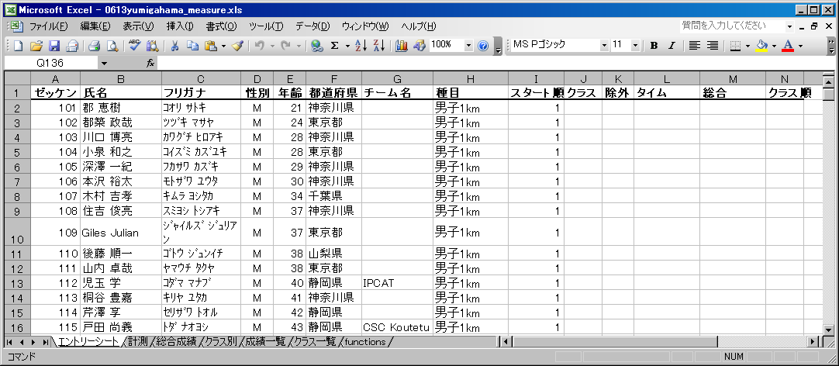
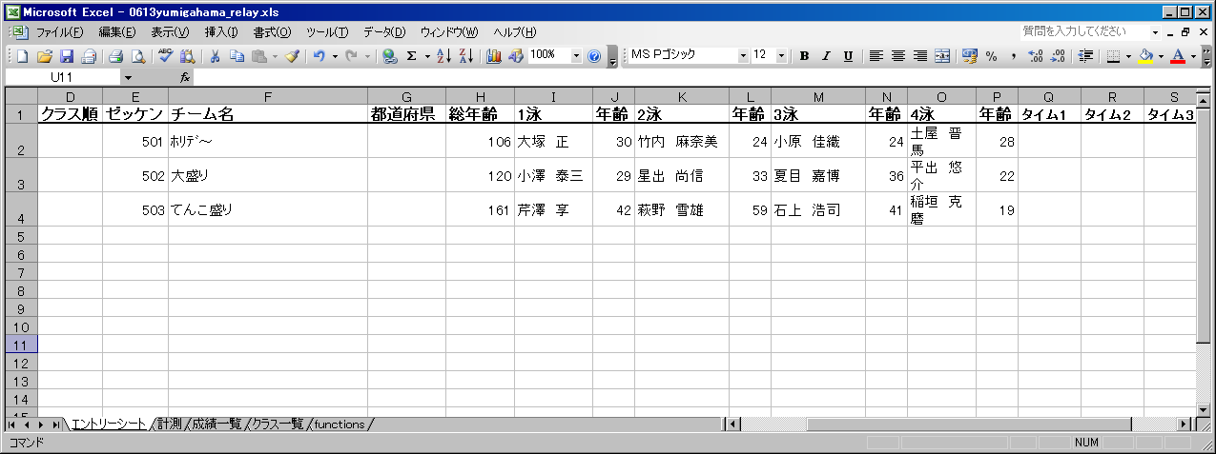

どちらのファイルも追加が終わったらマクロ[entry_sheet_ready]を実行して整列すると下のようなり、適切な関数がセルに記載される
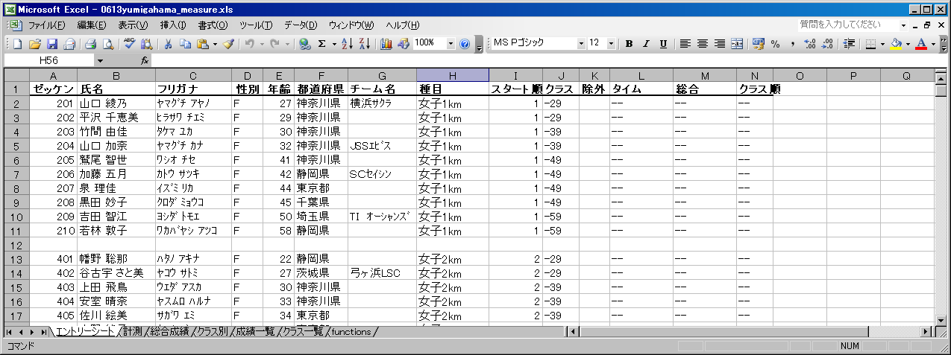
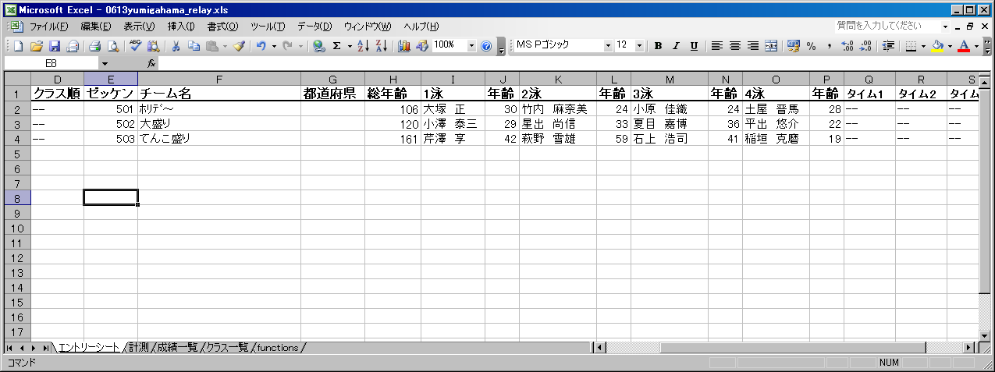Sheet”エントリーシート”を2部印刷、召集担当に手渡して召集をかけてもらう。
リレーの追加エントリーは昼休みくらいまで可としているので、リレーの召集前に1部印刷して召集担当に手渡して召集をかけてもらう。

2. レース開始までにすること {担当A}
競技委員にスタートの間隔を聞きSheet “計測”のG列に各スタートの時刻を書く。
一斉スタートなら00:00:00と記入。
ウエーブスタート(何分か後に別な組がスタート)の場合、それらのスタート時刻を記入。
注意：当日になってウエーブスタートになった場合はSheet”エントリーシート”のJ列を適宜変更。
ストップウォッチがリセットされるような場合は再度00:00:00で良い。
(例：1は単独レース、3は2からの3分遅れでスタートの場合)
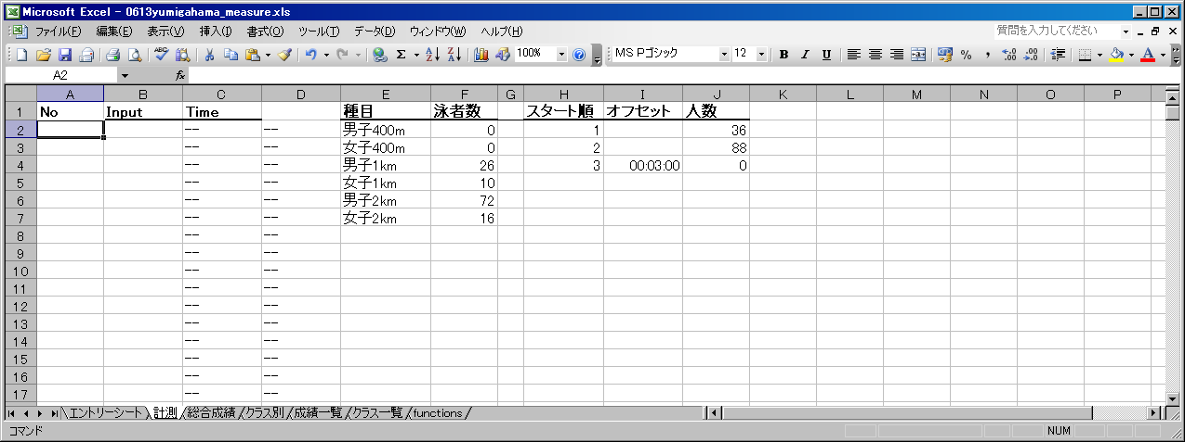
召集、受付担当から順位除外の選手(ウエットスーツ着用、伴泳等)を聞き、Sheet “エントリーシート”のK列 に理由を記入。
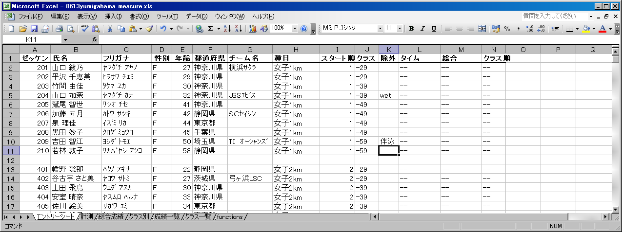
また召集担当からレースに出場しない人のゼッケン番号を聞き、Sheet“計測”のA列にゼッケン、B列に”DNS”とスタート前に記入しておく。番号順に書く必要は無い。
レースを変更した選手の場合があるのでC列に出る文字が該当するレースであるか確認。
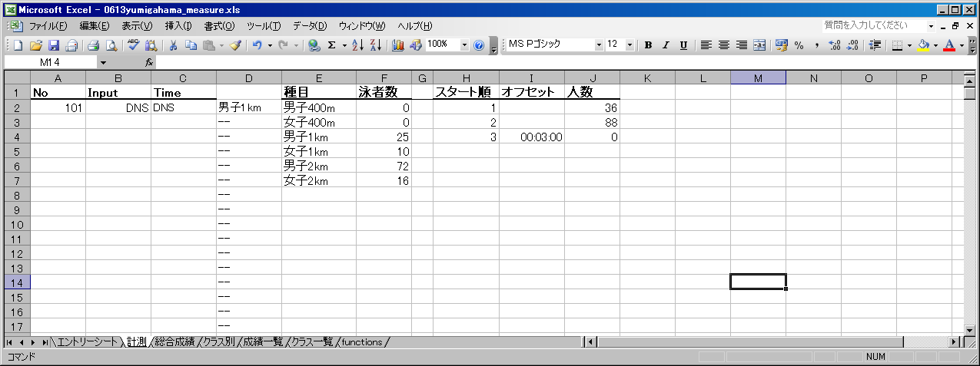
召集担当が確認した人数と、計測で把握している出場者数が一致していることを確認。
確認がとれたら全委員に対してレース参加者の数を伝達する。

3. レース中ですること
{担当B, E}
スタートと同時にストップウオッチ担当は計測開始。
ウエーブスタートのように選手が全員戻ってきていない場合でスタートする場合があるが、その時のスタートのホーンは無視して良い。

ゴールラインを選手が通過した時点でラップを取る。
レースの種類やスタート時刻、男女の区別をせず、全員のラップを取ること。

{担当C}
番号札配布担当はゴールラインを通過した順番に番号札を渡し、順番に計測の場所まで歩いて行くように選手に伝える。

{担当F or D}
番号札を回収し、選手のゼッケン番号を確認し、担当Aに伝達。

{担当A, D}
Sheet “計測”のA列にゴールした選手のゼッケンを順番に記入。
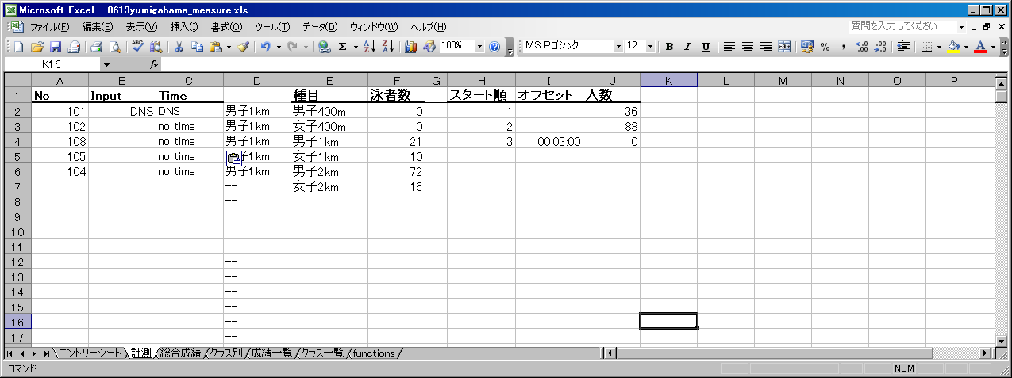
リレーの場合はゼッケン番号+泳者番号を記入(チーム501の1泳なら5011、2泳は5012)
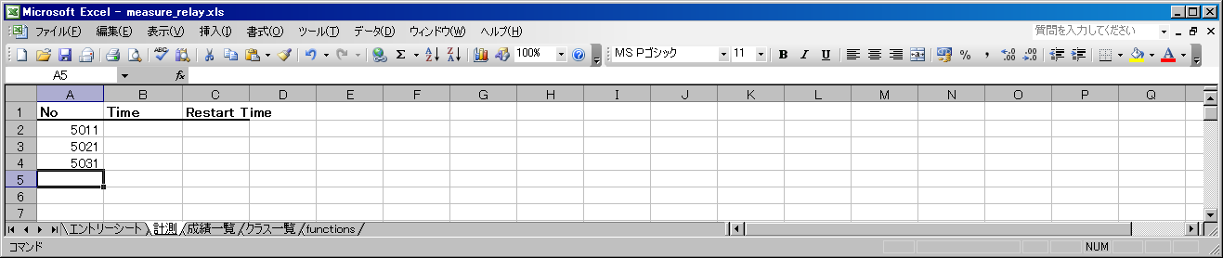
確認用紙にも同じ情報を記載

途中で棄権した選手がいた場合はゼッケン番号を確認し、Sheet“計測”のA列にゼッケン、B列に”DNF”と記入。途中に挿入する必要は無く、順番に書けば良い。
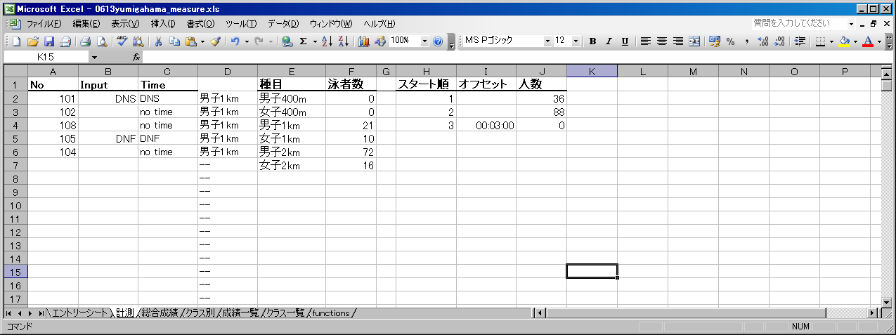
泳者数が少なくなったら、運営担当に伝えて安全担当に人数の確認をしてもらう。

{全員}
最終的に泳者数が0になれば計測終了。

3. 各レース後にすること
担当Bはストップウォッチの値を読みあげ、担当AがSheet”計測”のB列に転記。時間、分、秒を順番に数字だけ入れればよい。1時間3分4秒= 10304
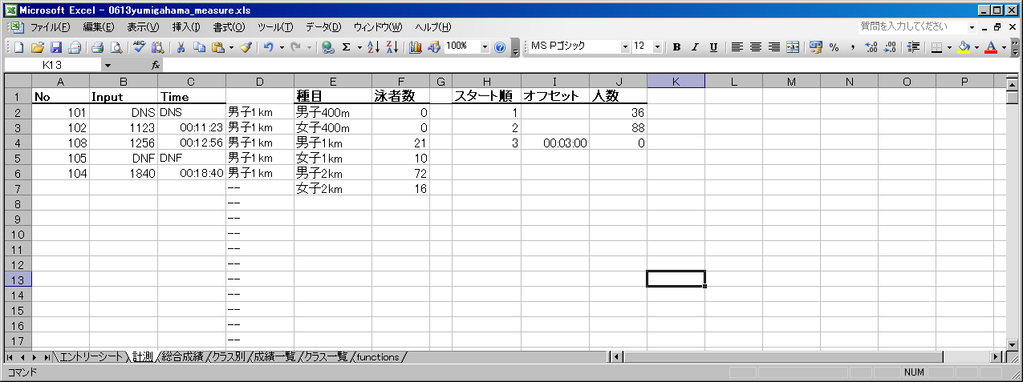
担当Dも同時に紙に転記。
スタートの時刻の違いは気にせず、到着順にそのまま計測した時間を書き込めばOK。
ストップウォッチの操作ミスは除外すること

{担当A, D}
入力したデータが正しいかどうかの確認。
マクロ[time_check]を実行すると入力ミスがある程度チェックできる
紙媒体とパソコン入力データが同じであることを確認
{担当A }
入力データの確認が終わったら、マクロ[class_all]、[Total_all]を実行。
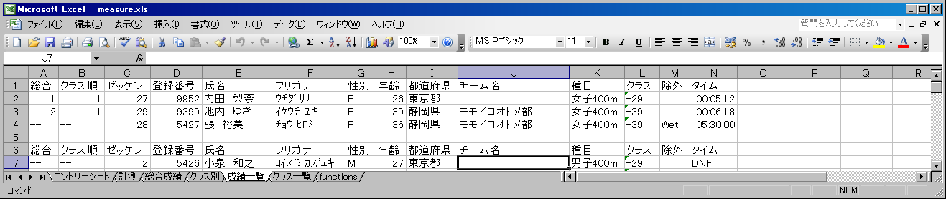
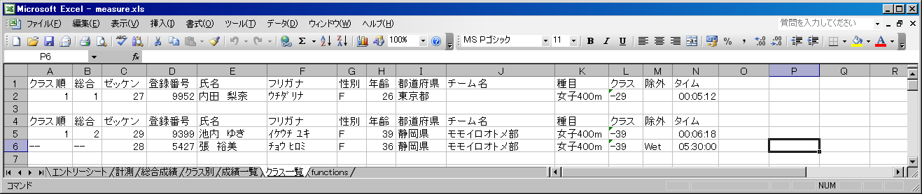成績一覧、クラス一覧に表が作成されるので、該当するレースのデータの範囲を選択し、選択した範囲を印刷。掲示をして選手に確認をしてもらう。
紙は横置きにすると入るはず。プレビューで確認して印刷すると良い。

データにクレームが来た場合には適宜データを修正し、マクロを再度実行する。
MCに言って訂正の締切り時間を選手に伝えてもらうこと。

訂正を締め切ったらWordの差し込み印刷の機能を使って、完泳証を印刷。配布。
testimonial.docx, testimonial_relay.docxを利用
(以下の説明はWord2003の場合。)

SQLを実行するか聞かれたら「いいえ」。
ツール-はがきと差し込み印刷-差し込み印刷を選択。手順3まで次へ。
既存のリストを利用で、参照を選択。該当するexcelのファイルを指定。
形式を聞かれたら、「Microsoft Excel ワークシート DDE」を選択。ワークシート全体で「OK」。リストが出るので、打ち出したいデータのみになるように適宜フィルタを調節。
棄権者、途中棄権者の行のチェックを外して「OK」。
手順6まで進み、差し込み印刷-印刷、レコードの印刷で「すべて」を選択し印刷。
用紙の種類や向きに注意すること。

4. 全レース後、表彰式前までにすること{担当A }
総合成績、クラス別のシートを印刷してMCに渡す。
印刷時には紙の向きを横にして印刷するとよい(はず。適宜調整。)

